Атырау облысы, Құрманғазы ауданы, Приморье селосы
Мектебі:  Мұғалімі:  Сынып: 1 «б»  Пәні: сауат ашу |  | Ю.А.Гагарин атындағы жалпы орта мектебі  Удербаева Айнур Маратовна  Қатысқандар саны: 13  Қатыспағандар саны:
Сабақтың тақырыбы |  | 4-бөлім: Бізді қоршаған әлем  Мен және табиғат. Е дыбысы мен әрпі.
Осы сабақта қол жеткізілетін оқу мақсаттары (оқу бағдарламасына сілтеме) |  | 1.2.9.1.Әріпті тану, ажырату және оны дыбыспен сәйкестендіру.  1.7 Тыңдалған материал бойынша өз пікірін айту  1.8 Берілген тақырыпқа әңгіме құрап айту  1.9 Сөздерді, дыбыстарды орфоэпиялық нормаларға сәйкес дұрыс айту
Сабақтың мақсаттары |  | Барлығы:Жаңа білімді меңгереді.  Көбі:Тақырыпты түсініп, тыңдап, жетекші сұрақтар арқылы талқылайды.  Кейбірі: Алған білімді өмірде қолдана алады.
Жетістік критерийлері |  | Айтылған сөздер мен сөйлемдердің көпшілігін дұрыс қайталай алады.  Нақты сөйлеу арқылы, мәселені түсінгенін көрсете алады.
Құндылықтарды дарыту |  | Оқушыларды бір-біріне деген құрмет көрсетуіне тәрбиелеу.
Ресурстар |  | Кеспе әріптер, слайд, суреттер
Тілдік құзыреттілік |  | Мен және табиғат. Е дыбысы мен әрпі.
Сабақ барысы
Сабақтың жоспарланған кезеңдері | Сабақтағы жоспарланған іс-әрекет |  | Ресурстар
Сабақтың басы  Ынтымақтастық атмосферасын қалыптастыру  1 минут  5 минут  3 минут | І. Психологиялық дайындық  Амандасу үлкенге,  Тәрбиенің басы ғой.  Ал, кәнеки,бәріміз,  Сәлем дейік үлкенге  Сәләмәтсіздер ме апайлар!  Қайырлы күн достым,  Ісің сәтке толсын.  Біздің алар бағамыз,  Кілең бестік болсын.  ІІ. Ширату жаттығуы  Жаздың әсем күнінде емен ағашы жайқала өсіп тұрды. Бір күні еменнің көлеңкесіне ешкі келіп аяңдайды. Ешкі шаршаған, қарны ашқан аш еді.  -Е-е-е-е-мен, сені жұрт көп мақтайды, мықты ағаш деп. Кәне, мықтылығыңды көрсетші,-деп жапырағына жармаспақшы болды.  -Е-е-е-еш-кі-деді емен. Ешкі екеніңді ісіңнен-ақ білдім.  -Балалар, ешкіге еменнің жапырағын жегізіп қоямыз ба?  -Ендеше еменге көмектесейік. Өсіп тұрған ағаш қалай аталады екен?  Біліп жүріңдер ! Емен деп аталады.  ІІІ. Мағынаны тану  Балалар емен ағашына үш-төрт адам тұрып құшақтағандағы құлашы әзер жетеді. Оның діңі сондай жуан болады екен. Емен 1000 жылға дейін жасайды. 80 жылда биіктейді. Ол суда шірімейді, сондықтан көпір салғанда, кеме, вагондарды емен ағашынан жасайды екен. Біз отырған парталар да емен ағашынан жасалады. Сонымен қатар емен ағашының емдік қасиеті да бар. Емен жаңғағынан крахмал, спирт дайындайды. Шеберлер неше түрлі бұйымдар жасайды. Біздер қазір емен ағашының кейбір жапырақтары түсіп қалған екен соны жинап беруге көмектесейік.  ІҮ. Жапырақ жинау ойыны  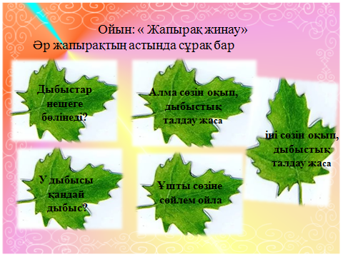  -Ал, балалар емен ағашы қайда өседі?  -Қазір жылдың қай мезгілі?  -Бір жылда неше мезгіл бар?  -Біз қай мезгілде мектепке келдік?  - Әр мезгілдің өзіндік қандай ерекшеліктері бар?  - Олай болса балалар, біз «Бізді қоршаған әлем» атты бөліммен танысамыз. Жанурларда, өсімдіктерде, адамдарда табиғатпен тығыз байланыстамыз. Адам да табиғаттың бір мүшесі екенбіз. Мен және табиғат атты бөлімшемен таныс боламыз. |  | Шаттық шебері  Жаңа сабаққа жол ашу
Сабақтың ортасы  5 минут  10 минут | Еменге ешкі не деп тіл қатты?  Ал, емен ешкіге не деді?  Бұл жерде біз естімеген дыбыс бар ма? Ендеше, емен, ешкі сөздері қандай дыбыстан басталып тұр?.  Міне біз еменге көмектестік.Сендерге үлкен рахмет айтып емен ағашы өз жапырақтарын сыйлады. Ағаштарға осылай үнемі қамқор боп жүріңдер!  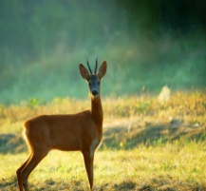  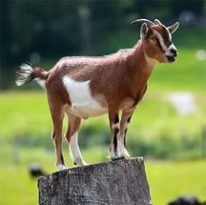  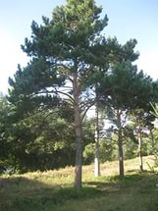  - Олай болса біз бүгін Е дыбысы және әрпімен  танысамыз.  - Өз үйіңді тап  - Е дыбысын қай үйге саламыз? (қызыл)  Ү.Оқулықпен жұмыс  №1 Тыңдалым.  -Біз атам мен әжемеге кім боламыз?  Суреттердің алғашқы әріптерінен жауабын табамыз.  №2 Оқылым.  - Мұғалім оқып таныстырады.  - Іштей оқыту.  - Дауыстап оқыту.  №3 Сұрақтың жауабын суреттің көмегімен болжа. |  | Жапырақтарды жинау арқылы сұрақтарға жауап береді.  Таныстырылым, оқулықпен жұмыс
  Не | ысыды?
  Не | туды?
Сергіту сәті  1 минут | Жоғары қарап ай көрдім  Төменге қарап жер көрдім  Оңға,солға қарап  Егеменді ел көрдім |  | Сергіту сәтін қимылмен көрсетеді
Аяқталуы  5 минут | ҮІ. Дәптермен жұмыс  - Е дыбысының жазбаша және баспа түрін көрсету  - Е дыбысын ауаға жазу.  - Е дыбысын әдемі етіп жазу  ҮІІ.Кім шапшаң? ойыны
Сабақтың соңы  2 минут  Сабақтың аяқталуы 3 минут | 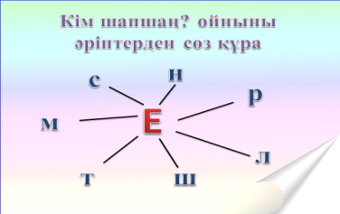  ҮІІІ. Жұмбақ шешу  1.Шаңырақ – күн,  Уықтары-нұр,шашқан.  Екі пырақ, көк аспанға ұласқан.  Жарқырайды темірқазық жұлдызы,  Жол көрсетіп, алға бас-деп, Қазақстан! (Елтаңба)  2.Қанаты жоқ – ұшады,  Аяғы жоқ – қашады. (Жел)  3.Оқу-бiлiм аспабы,  Қоймасының бас қабы.  Бөлмесi де бiрнешеу,  Тиегi бар ашпалы. (Сөмке)  ІХ. «Серпінді доп» әдісі арқылы сабақты қорытындылау  - Е дыбысы қандай дыбыс ?  -Е дыбысы дауысты дыбыстың қайсысы?  -Е дыбысы сөздің қай жерінде кездеседі?  -Е дыбысы бар сөздерді атайықшы?  - Қандай мықты ағаштың түрімен таныстық ?  - Емен сөзін буынға бөл?  - Есен деген сөзге сөйлем ойла?  Х. Кері байланыс(Рефлексия)  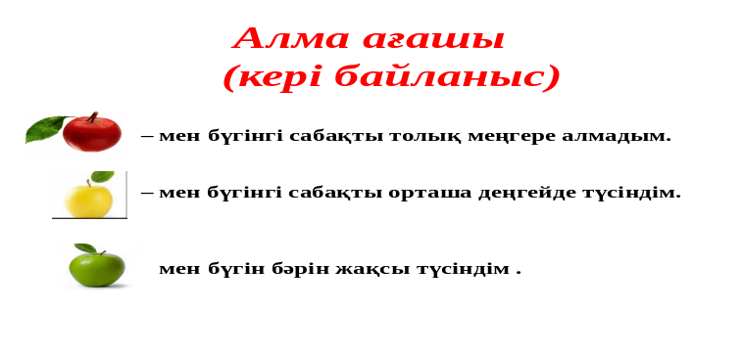 |  | Оқушылар сөз құрастырады  Жұмбақтың жауабын тауып, буынға бөледі және е дыбысының қай жерде орналасқанын табады.  Сұрақтарға жауап береді.  Алма ағашына бүгінгі сабақ бойынша түсінгенін немесе түсінбегенін алма арқылы жапсырады.
 | - Оқушыларды смайликтер арқылы мадақтау. |  | Оқушыларға смайликтер беру

